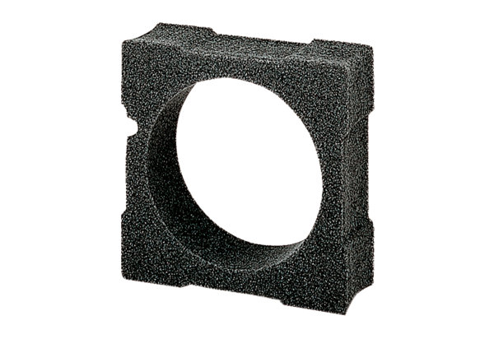Távtartó keret ECA15-EMA16Csomagolási egység: 1 darabVálaszték: A
Termékszám: 0092.0251Gyártó: MAICO

